ФЕДЕРАЛЬНОЕ ГОСУДАРСТВЕННОЕ БЮДЖЕТНОЕ ОБРАЗОВАТЕЛЬНОЕ УЧРЕЖДЕНИЕ ВЫСШЕГО ОБРАЗОВАНИЯ «МОСКОВСКИЙ АВИАЦИОННЫЙ ИНСТИТУТ (НАЦИОНАЛЬНЫЙ ИССЛЕДОВАТЕЛЬСКИЙ УНИВЕРСИТЕТ)»

Журнал практики

Студента ____Быковой Есении Евгеньевны ____________________________ (ф. и. о.)

Институт №8 «Компьютерные науки и прикладная математика»

Кафедра №805 «Математическая кибернетика»

Учебная группа 80-103Б-21
Направление подготовки (специальность) _01.03.04
(шифр)
Прикладная математика
______________________________________________
(название направления, специальности)

Вид практики Ознакомительная
(учебной, производственной, преддипломной или другой вид практики)

Руководитель практики от МАИ
Кудрявцева Ирина Анатольевна____________________________
(фамилия, имя, отчество) (подпись)

_________________/______________________/ “12” июля 2022г.

(подпись студента) (дата)

1.Место и сроки проведения практики

Сроки проведения практики:
-дата начала практики 29.06.22
-дата окончания практики 12.07.22

Наименование предприятия МАИ
________________________________________________________________________________

Название структурного подразделения (отдел, лаборатория)
каф. 805
- Инструктаж по технике безопасности
________________________/_______________/ “__29__”___июня_________ 2022_ г.
(подпись проводившего) (дата проведения)

- Индивидуальное задание студенту
- Пусть 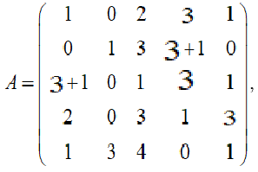, 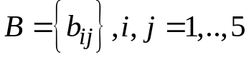,
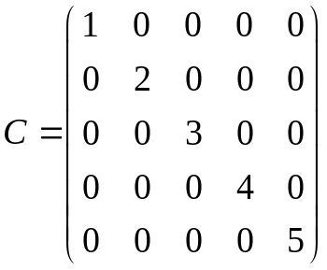, где 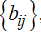 считается по формуле 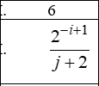
Требуется:
- Задать матрицы , , . Для задания матрицы следует использовать элементы программирования; для матрицы - встроенные функции выбранной системы компьютерной математики
- Вычислить .
- Получить матрицу , размерность которой совпадает с размерностью матрицы , а ее элементы взяты из случайным образом.
- В полученной в п.3 матрицы вычислить .
- Доказать, что система линейных алгебраических уравнений совместна. Решить СЛАУ методом исключения Гаусса, методом LU-разложения, методом QR-разложение, используя встроенные средства системы компьютерной математики. 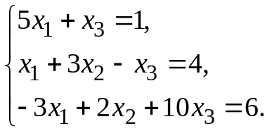
- Решить систему нелинейных уравнений
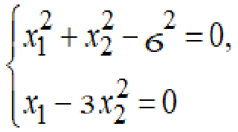
- Решить уравнение 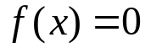 встроенными средствами, если 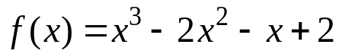. Изобразить график 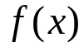, обозначив оси, выбрав масштаб, а также толщину и цвет линий. По графику указать интервал принадлежности корней уравнения. Обозначить на графике приближенное решение, используя опции редактора графиков системы.
- Решить задачу Коши 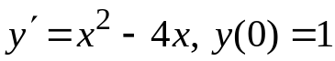 аналитически, методом Эйлера, Эйлера-Коши, а также с использованием встроенных функций компьютерной системы. Изобразить точное решение, приближенное решение. Найти невязку.
- Исследовать 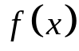 на экстремум, если 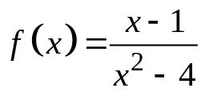
- Решить задачу условной оптимизации
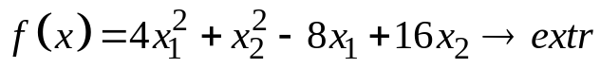
при ограничении 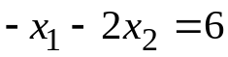

4.План выполнения индивидуального задания
1. Изучение литературы, посвященной системам компьютерной математики
2. Реализация алгоритмов решения в выбранной системе
3. Оформление отчета

________________________________________________________________________________________________________________________________________________________________
________________________________________________________________________________________________________________________________________________________________
Руководитель практики от МАИ: Кудрявцева Ирина Анатольевна. _/__________________/

Руководитель от предприятия Кудрявцева Ирина Анатольевна _/__________________/

_________________/______________________/ “_29___”____июня________ 2022 г.
(подпись студента) (дата)
5.Отзыв руководителя практики от предприятия
________________________________________________________________________________________________________________________________________________________________________________________________________________________________________________________________________________________________________________________________________________________________________________________________________________
Материалы, изложенные в отчёте студента, полностью (или не полностью) соответствуют индивидуальному заданию
Руководитель от предприятия: Кудрявцева Ирина Анатольевна ____/__________________/
(фамилия, имя, отчество) (подпись)
“12” июля 2022 г.
М.П. (печать)

6.Отчет студента о практике
Задание 1.
- Задать матрицы , , .
Сначала задаём матрицу A с учётом номера группы m = 3 и номера студента n = 6
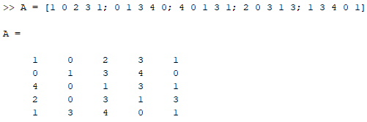
Далее задаём матрицу B при помощи цикла for, последовательно высчитывая каждый элемент, и выводим получившуюся матрицу.
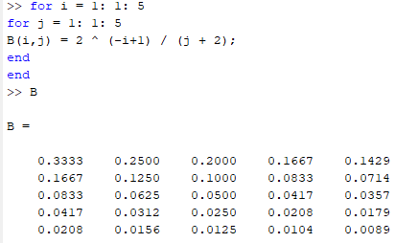
Матрицу C задаём при помощи встроенной функции diag(), которая на вход получает вектор – массив элементов, стоящих на главной диагонали. Массив задаём при помощи операции a:h:b, которая возвращает массив элементов от a до b с шагом h, притом если не задать h, то шаг будет равен единице.
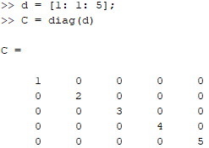
- Провести 6 вычислений над матрицами
Вычисляем A + B – C помощи встроенных функций операций над матрицами.
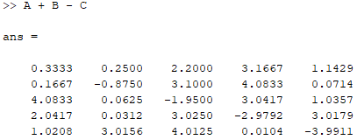
Находим A⁻¹B. Для нахождения обратной матрицы используется встроенная функция inv(), которая получает на вход матрицу, а возвращает обратную к ней.
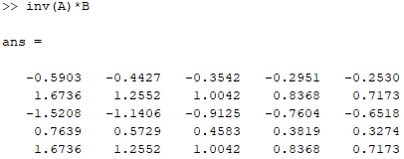
Далее находим A^{T}B – C. Операция транспонирования в MATLAB обозначается символом штриха.
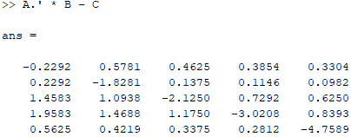
Находим определитель матрицы А. Для нахождения определителя используем встроенную функцию det(), которая получает на вход матрицу, а возвращает её определитель.
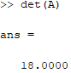
Находим ранг матрицы B. Для нахождения ранга используем встроенную функцию rank(), которая получает на вход матрицу, а возвращает её ранг.
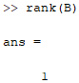
Находим след матрицы C. Для нахождения следа используем встроенную функцию trace(), которая получает на вход матрицу, а возвращает её след.
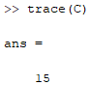
- Получить матрицу D
Получаем матрицу D из матрицы A с помощью функции randi, которая получает на вход интервал, из которого брать числа, и размер создаваемой матрицы
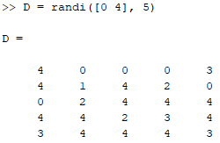
- Ищем норму матрицы D с помощью встроенной функции
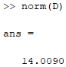
Задание 2.
Задать матрицу коэффициентов и матрицу столбец равенства каждого уравнения.
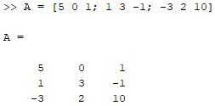
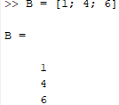
Для начала докажем, что система совместна нахождением рангов основной и расширенной матриц. Если ранги равны, то система совместна.
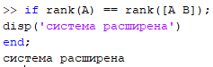
Ранги равны. Тогда мы можем решить СЛАУ. Для решения СЛАУ методом Гаусса в системе matlab используется оператор правого деления «\», который возвращает матрицу X такую, что AX = B (X = A\B).
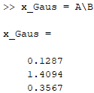
Далее решим систему методом LU-разложения. Функция [L,U]=lu(A) находит LU-разложение для произвольной квадратной матрицы A в виде произведения нижней треугольной матрицы L (возможно с перестановками) и верхней треугольной матрицы U, так что A=L*U. Функция получает на вход матрицу для разложения, а возвращает L и U матрицы.
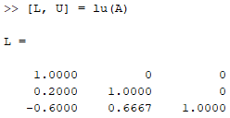
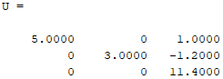
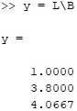
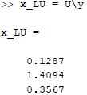
Далее решим систему методом QR-разложения. Функция [Q,R]=qr(A) находит QR-разложение для произвольной матрицы A в виде произведения унитарной матрицы Q и верхней треугольной матрицы R, так что A=Q*R. Функция получает на вход матрицу для разложения, а возвращает Q и R матрицы.
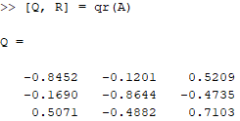
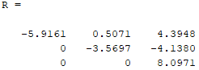
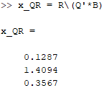
А теперь решим систему при помощи встроенной функции linsolve(). Функция получает на вход матрицу системы и матрицу-результат, а возвращает решение системы.
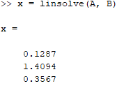

Задание 3.
Для начала задаём символьные переменные x1 и x2.
Для начала задаём символьные переменные x1 и x2.
Далее зададим два уравнения и запишем их в переменные eqn1 и eqn2.
Решаем систему уравнений встроенной функцией solve(). Эта функция получает на вход уравнения и возвращает столбцы решений.
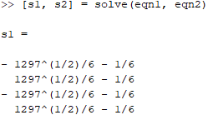
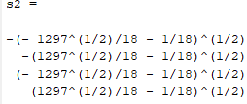
Задание 4.
Создадим программу в отдельном файле file4.m, которая построит график функции(y1=x^3-2x^2-x+2 розового цвета, стиль линии сплошная, толщина линии 2) с помощью встроенной функции ezplot(), которая строит кривые; ось, пересечение с которой будет давать решения(y2=0 черного цвета, стиль линии пунктирный, толщина линии 1); две паралельные линии являющие решениями уравнения x^2-x-2, которые являются границами интервалов принадлежности корней искомой функции. Линии строим с помощью встроенной функции fimplicit(), которая на вход получает функцию, её характеристики, и выводит её решения. Axis задает масштаб осей, в данном случае масштаб у осей одинаковый: от -4 до 4. Xlabel(x) ylabel(y) подписывают координатные оси. Grid on включает сетку. Hold on строит несколько графиков в одном окне.
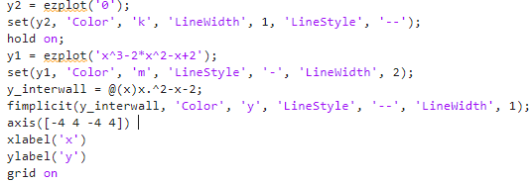
На графике обозначаем примерные решения
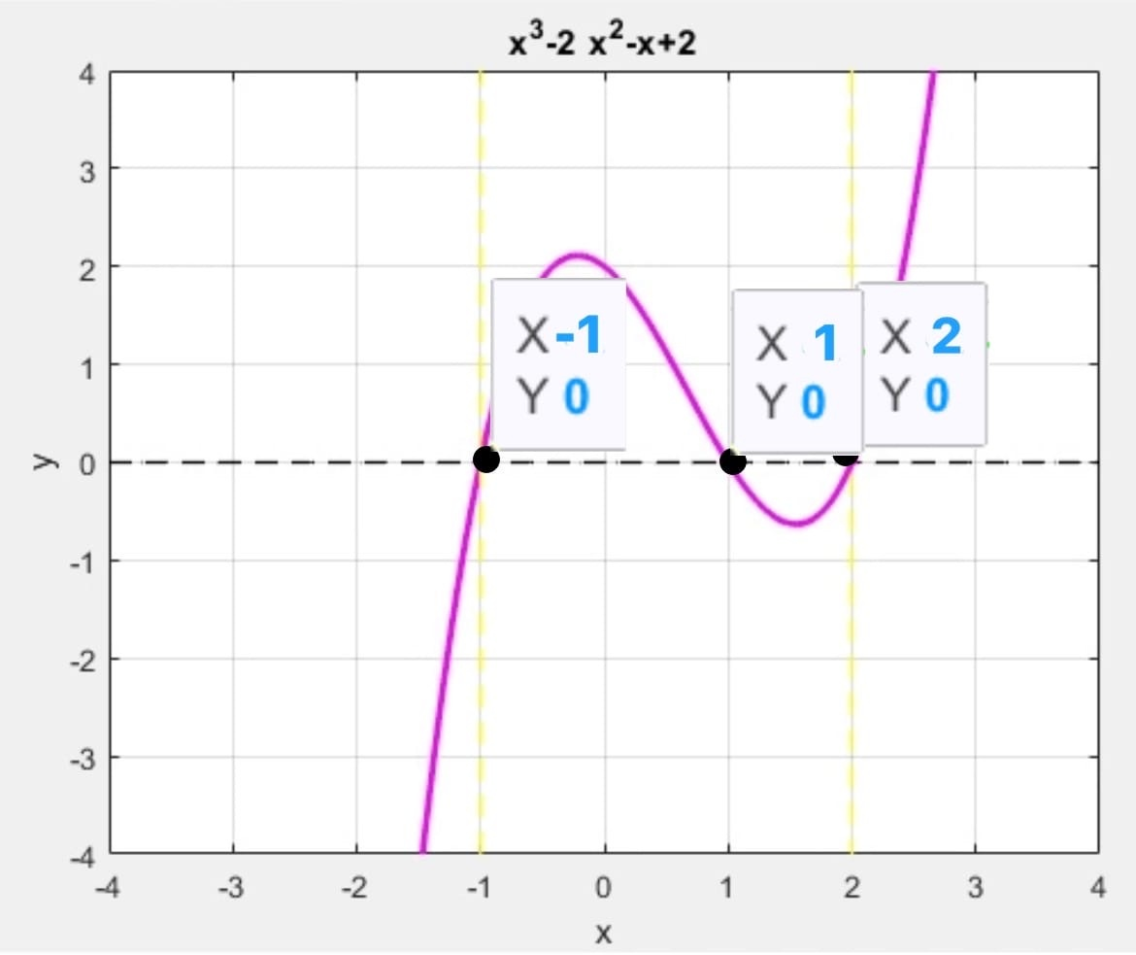
Заведём массив точек, от которых необходимо отталкиваться при решении уравнения. И при помощи функции fsolve и решим уравнение. Функция fsolve решает уравнение вида f(x) = 0, принимает два параметра: функцию и массив точек, от которых нужно отталкиваться при решении, возвращает массив корней уравнения.
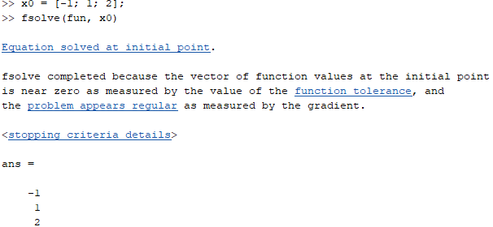
Задание 5.
Решим задачу аналитическим способом: сначала проинтегрируем функцию, а потом подберем такой коэффициент, чтобы выполнялось начальное условие. Для символьного интегрирования в matlab есть функция int, которая на вход принимает функцию и переменную, по которой нужно провести интегрирование. Используем эту функцию и проверим начальное условие.
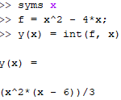
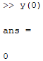
Видим, что сейчас y(0)=0, а наше начальное условие y(0)=1, следовательно искомый коэффициент c равен 1.
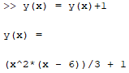
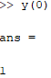
Теперь построим график этого решения на отрезке [1; 10]. Зададим массив x и соответствующий ему массив sol для построения графика. Построим график при помощи функции plot.
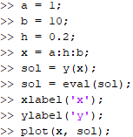
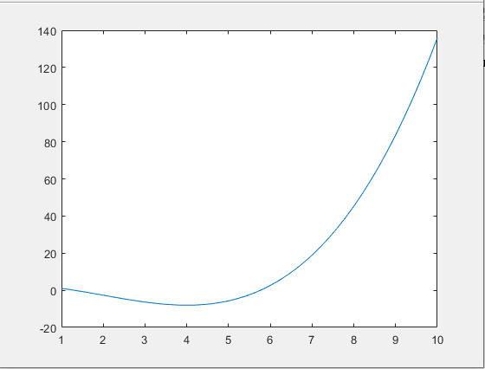
Теперь решим задачу при помощи метода Эйлера. Создадим отдельную функцию Euler для решения этой задачи.
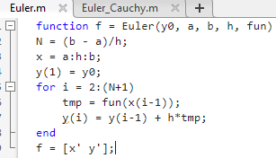
На вход функция получает значение начального условия y0, отрезок, на котором решается задача [a,b], шаг h, а также функцию fun, где y’ = fun. Метод Эйлера – это итерационный алгоритм, где значение искомой функции в каждой следующей точке вычисляется по формуле y_{i} = y_{i-1} + h*f(x_{i-1}). Возвращает функция в виду матрицы массив значений аргумента и массив соответствующих значений функции. Вызовем нашу функцию в основной программе.
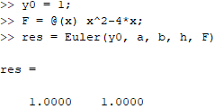
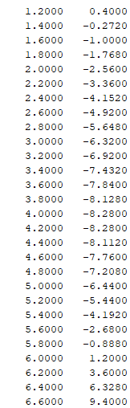
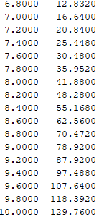
Дополним матрицу res столбцом с точным решением sol. А также найдём невязку по формуле Δ = ||x’ – x|| = max|x’_{I} – x_{i}|, где x’_{i} – значение приближённого решения, x_{i} – значение точного решения.
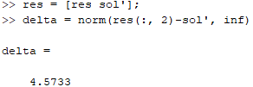
Теперь решим систему при помощи метода Эйлера-Коши. Функция подобна функции Эйлера, но теперь значение функции в точке вычисляется по формуле y_{i+1} = y_{i-1} + 2*h*f(x_{i}), а в начале вычисляются «разгоняющие» точки.
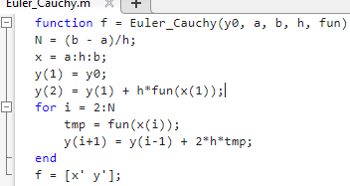
Вызовем функцию Эйлера-Коши и сразу найдём невязку, а также построим график получившейся функции.
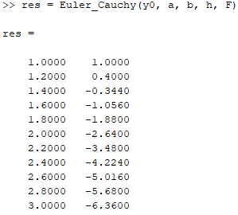
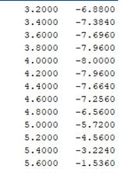
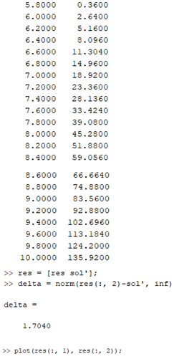
Теперь решим задачу при помощи встроенной функции ode23, которая решает дифференциальные уравнения методом Рунге-Кутта 2-ого и 2-ого порядков. На вход получает функцию, отрезок для решения, а также начальное значение, возвращает два массива – x и y – значения аргументов и значения функции соответственно. Сразу найдём невязку, а также построим график получившейся функции.
В функции Cauchy хранится функция задачи:
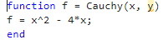
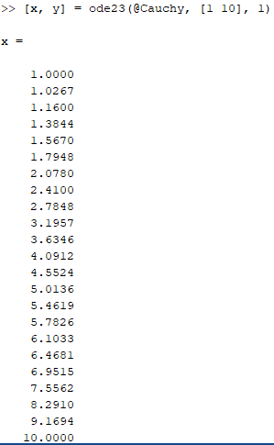
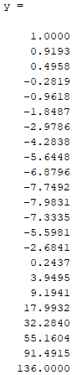
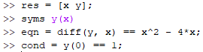
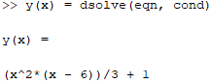
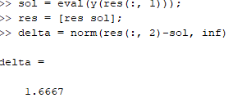
Задание 6.
Для начаяла выясним, есть ли у функции точки экстремума. Построим её график c помощью ezplot
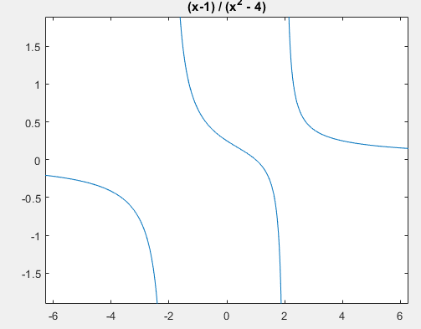
По графику видно, что точек экстремума на данном интервале нет. Чтобы удостоверится, построим график производной функции: если она не меняет знак, то экстремумов нет. Производную находим при помощи встроенной функции diff
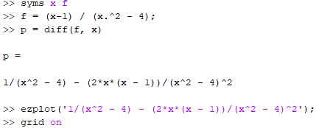
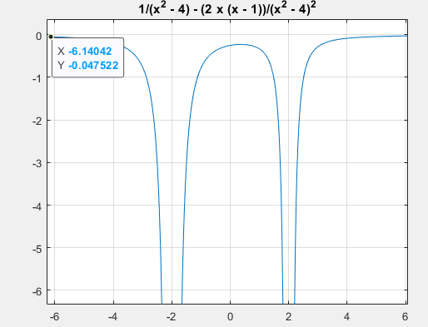
Функция не меняет знака(стремится к нулю, но не пересекает его), следовательно точеки экстремума отсутствуют.
Задание 7.
Для решения задач условной оптимизации в matlab есть встроенная функция fmincon(fun, x0, A, B,Aeq, Beq), которая минимизирует fun, подвергая её линейным условиям Aeq*x = Beq и A*x ≤ B. Если никакие неравенства не существуют, нужно устанавливать A = [] и B = []. Тогда зададим строку коэффициентов условия, а также его значение. Массивы A и В объявим пустыми, а также зададим исследуемую функцию.
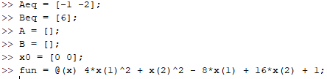
Теперь применим функцию fmincon.
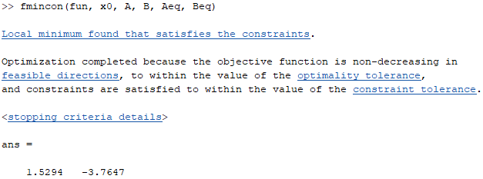
Теперь решим поставленную задачу аналитически при помощи метода Лагранжа. Для этого создадим символьные переменные x1, x2, L0 и L1. Зададим функцию Лагранжа L= L0*(4*x1.^2+x2.^2-8*x1+16*x2+1)+L1*(-x1-2*x2-6). Найдём производные этой функции по x1 и по x2. Для отыскания производной используем функцию diff(), которая на вход получает функцию и переменную, по которой проводится дифференцирование, функция возвращает производную функции. Далее решаем систему уравнений, приравнивая производные к нулю (исключая L0), а также добавляем в систему условие. Для решения системы используем уже описанную функцию solve.
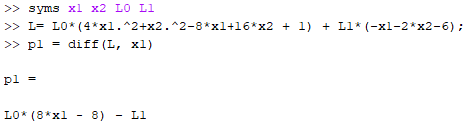
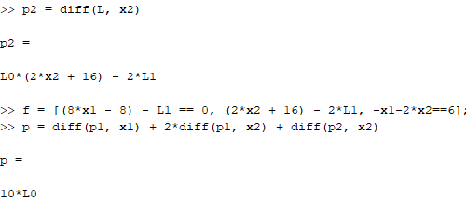
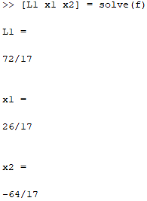
Вторая производная равна положительному числу, значит, обе найденные точки являются точками минимума.

